Кормушки для братьев наших меньших
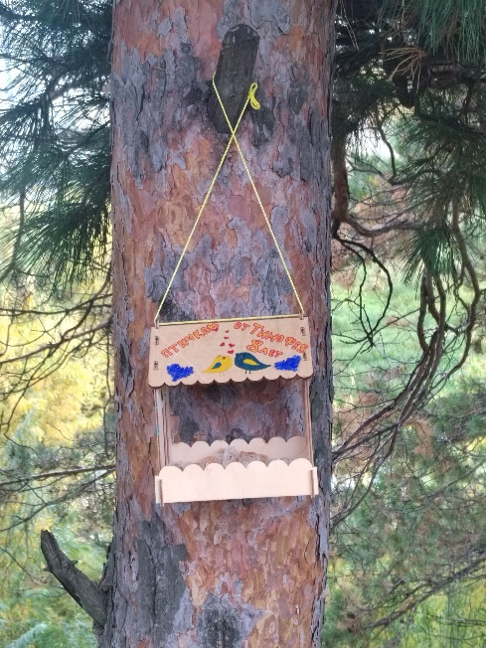
В каждой семье есть свои традиции: собираться за большим столом, ходить в походы, рисовать.
Мы решили начать с малого. С наступлением осени, когда солнышко появляется все реже и теплый ветер сменяется на холодный, мы мастерим кормушки для братьев наших меньших.
К изготовлению кормушек мы подходим творчески: сначала собираем корпус, а затем раскрашиваем ее краской. Фломастерами рисуем узоры, приклеиваем аппликации и пишем теплые пожелания для птичек. Когда кормушка готова, мы отправляемся в магазин за кормом. Покупаем пшено, овес, северные ягоды и направляемся в ближайший парк.
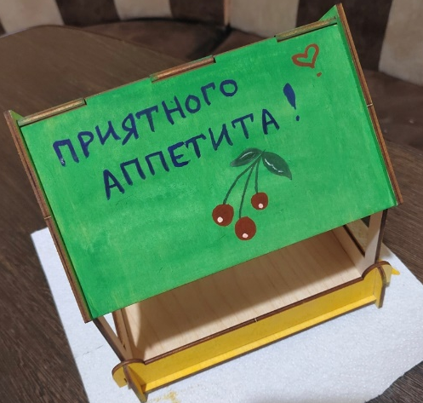
Установив кормушку, мы наблюдаем, как на нее слетаются первые гости: воробьи, голуби, а позднее и синички со снегирями. В этот момент всегда говорим о том, какие бывают птицы, какие звуки они издают. Мы считаем, что в силах каждой семьи сделать наш мир немного добрее. Если каждый будет совершать добрые поступки, то наша жизнь станет намного радостнее, ведь мы действительно «в ответе за тех, кого приручили».

Тимофей Конышев 1 «Б» класс

